Chapitre | 2. Outils et méthodes d’analyse et de description des systèmes
Objectif général de formation | - identifier les éléments influents d’un système,  - décoder son organisation,  - utiliser un modèle de comportement pour prédire ou valider ses performances.
Paragraphe | 2.2 Outils de représentation
Sous paragraphe | 2.2.2 Représentations symboliques
Connaissances | Représentations associées au codage de l’information : variables, encapsulation des données
Niveau d’enseignement | Première et Terminale
Niveau taxonomique | 2. Le contenu est relatif à l’acquisition de moyens d’expression et de communication : définir, utiliser les termes composant la discipline. Il s’agit de maîtriser un savoir « appris ».
Commentaire | L’enseignement sur les schémas se limite au mode lecture et interprétation sur des systèmes ou sous-systèmes simples.  Le schéma cinématique n’est pas obligatoirement le schéma minimal mais celui qui correspond le mieux à la description fonctionnelle du mécanisme étudié.  Le schéma architectural permet de décrire l’organisation structurelle d’un produit industriel de manière non normalisée, il fait apparaître les composants et constituants (choix techniques).
Liens

Représentations associées au codage de l’information

Représentation « cartographique »
Non normalisée.
Plan mémoire, structure de trame

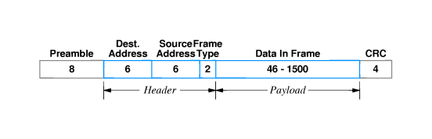
Figure 1 : structure d'une trame Ethernet [1]
Notions associées : adresse, volumétrie (bit, octet), champ

Représentation arborescente (hiérarchique)
Non normalisée.
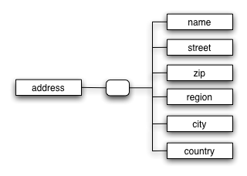
Figure 2 : structure de donnée arborescente (fichier XML) [2]
Notions associées : composition, encapsulation, attribut

Diagramme de définition de bloc SysML
Les diagrammes de classes UML permettent de représenter les structures de données.
Les « blocks » SysML représentent les classes ou les structures de données.
Les « values » SysML représentent les attributs des classes ou les champs des structures de données.
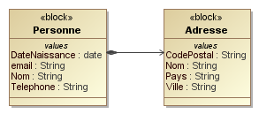
Figure 3 : diagramme de définition de bloc SysML
Notions associées : bloc, valeur, encapsulation, association (composition)

Diagramme de classes UML
Note : cette représentation est mentionnée pour information seulement, car seul SysML figure dans le référentiel Sti2D. Néanmoins, comme UML est le langage de modélisation universellement utilisé en informatique, il nous a semblé utile de le citer ici.

Les diagrammes de classes UML permettent de représenter les structures de données.
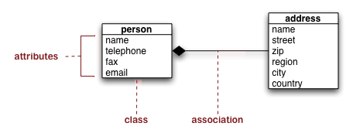
Figure 4 : diagramme de classes UML [2]
On peut établir de quasi-équivalences entre les notions SysML et UML :
SysML | UML
bloc | classe
valeur | attribut

Notions associées : classe, attribut, encapsulation, association (composition)

Pour ne décrire que la structure de l’information, on ne mentionne que les attributs, et pas les méthodes.
On se limitera aux associations de type composition simple.

Crédits images :
- http://penguin.dcs.bbk.ac.uk/academic/networks/data-link-layer/hardware-addressing/index.php
- http://www.ibm.com/developerworks/xml/library/x-wxxm23/

